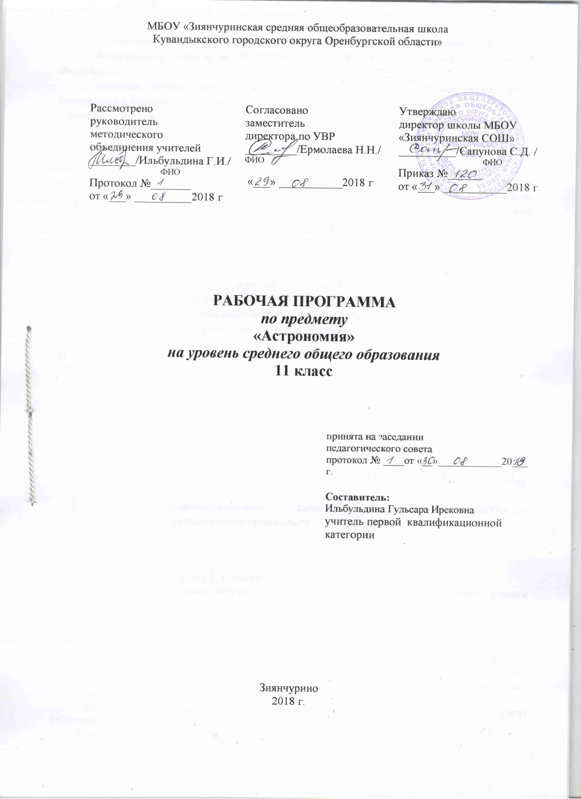

**Пояснительная записка**

Рабочая программа учебного предмета «Астрономия» составлена в соответствии с:

Федеральным законом от 29.12*2012 № 273-ФЗ «Об образовании в Российской Федерации»;

приказом Минобразования России от 9 марта 2004 №1312 «Об утверждении федерального базисного учебного плана и примерных учебных планов для образовательных учреждений Российской Федерации, реализующих программы общего образования»;

Постановлением Главного Государственного санитарного врача Российской Федерации «Об утверждении СанПин 2.4.2821-10 «Санитарно-эпидемиологические требования к условиям и организации обучения в общеобразовательных учреждениях» от 29.12.2010 №189;

приказом Минобрнауки России от 31.03.2014 № 253 «Об утверждении федерального перечня учебников, рекомендуемых к использованию при реализации имеющих государственную аккредитацию образовательных программ начального общего, основного общего, среднего общего образования»;

Порядком организации и осуществления образовательной деятельности по основным общеобразовательным программам - образовательным программам начального общего, основного общего и среднего общего образования, утвержденным приказом Министерства образования и науки Российской Федерации от 30.08.2013 № 1015;

приказом Минобрнауки России от 07.06.2017 № 506 «О внесении изменений в федеральный компонент государственного образовательного стандарта, утвержденный приказом Минобразования России 5 марта 2004 г. № 1089»;

Уровень образования:среднееобщееобразование 11 класс

Уровень изучения учебного предмета– базовый

Срокреализациипрограммы2018/2019 гг.

Количествочасов по учебному плану:

11 класс:всего –34ч/год; 1ч/неделю

УМК В.М. Чаругина:

1. Астрономия. Учебник 10-11 классы. Базовый уровень.– М. Просвещение, 2017.- 212 с. – (Сферы1-11)
2. Астрономия. Учебник 10-11 классы. Базовый уровень. ( ЭФУ) – М. Просвещение, 2017 – (Сферы1-11)
3. Астрономия. Методическое пособие 10-11 классы. Базовый уровень: учебное пособие для учителей общеобразовательных организаций. – М.Просвещение, 2017.- 32 с. – (Сферы1-11)

**Раздел I. Планируемые результаты освоения**

**В результате изучения астрономии на базовом уровне в старшей школе ученик должен**

***знать/понимать:***

* ***смысл понятий***: геоцентрическая и гелиоцентрическая система, видимая звездная величина, созвездие, противостояния и соединения планет, комета, астероид, метеор, метеорит, метеороид, планета, спутник, звезда, Солнечная система, Галактика, Вселенная, всемирное и поясное время, внесолнечная планета (экзопланета), спектральная классификация звезд, параллакс, реликтовое излучение, Большой Взрыв, черная дыра;

• ***смысл физических величин*:** парсек, световой год, астрономическая единица, звездная величина;

• ***смысл физического закона Хаббла*;**

• ***основные этапы освоения космического пространства*;**

• ***гипотезы происхождения Солнечной системы*;**

• ***основные характеристики и строение Солнца, солнечной атмосферы*;**

• ***размеры Галактики, положение и период***

***обращения Солнца относительно центра Галактики*;**

**уметь**

• ***приводить примеры*:** роли астрономии в развитии цивилизации, использования методов исследований в астрономии, различных диапазонов электромагнитных излучений для получения информации об объектах Вселенной, получения астрономической информации с помощью космических аппаратов и спектрального анализа, влияния солнечной активности на Землю;

• ***описывать и объяснять*:** различия календарей, условия наступления солнечных и лунных затмений, фазы Луны, суточные движения светил, причины возникновения приливов и отливов; принцип действия оптического телескопа, взаимосвязь физико-химических характеристик звезд с использованием диаграммы «цвет — светимость», физические причины, определяющие равновесие звезд, источник энергии звезд и происхождение химических элементов, красное смещение с помощью эффекта Доплера;

• ***характеризовать*** особенности методов познания астрономии, основные элементы и свойства планет Солнечной системы, методы определения расстояний и линейных размеров небесных тел, возможные пути эволюции звезд различной массы;

• ***находить на небе*** основные созвездия Северного полушария, в том числе: Большая Медведица, Малая Медведица, Волопас, Лебедь, Кассиопе, Орион; самые яркие звезды, в том числе: Полярная звезда, Арктур, Вега, Капелла, Сириус, Бетельгейзе;

• ***использовать*** компьютерные приложения для определения положения Солнца, Луны и звезд на любую дату и время суток для данного населенного пункта;

• ***использовать*** приобретенные знания и умения в практической деятельности и повседневной жизни для понимания взаимосвязи астрономии с другими науками, в основе которых лежат знания по астрономии; отделения ее от лженаук; оценивания информации, содержащейся в сообщениях СМИ, Интернете, научно-популярных статьях.